Informe de Pasivos Contingentes

El Colegio de Tlaxcala, A.C., al presente no ha realizado provisiones sobre Pasivos Contingentes, es decir, futuros compromisos que pudieran darse o no; pues no afectan ni modifican el balance de la Institución; sin embargo, su incorporación en libros se hará en lo sucesivo con fines de recordatorio contable, de control y en general sobre los aspectos administrativos, o bien para consignar sus obligaciones o responsabilidades contingentes.

NOTAS A LOS ESTADOS FINANCIEROS

a) NOTAS DE DESGLOSE

I) Notas al Estado de Situación Financiera

Activo

Efectivo y Equivalentes
- Se informa acerca de los fondos según el tipo y monto de los mismos:
NO. DE CTA. |  | DESCRIPCION |  | IMPORTE
0103744507 |  | COLTLAX RECURSOS PROPIOS |  | 12,310
0103744442 |  | COLTLAX MINISTRACIONES GET |  | 166,953
0155764822 | 9 | COLTLAX MONEDA EXTRANJERA |  | 26,287
0192002892 | 17 | 23 FOMIX |  | 455,064
0199424296 | 17 | EVALUACIONES |  | 51
0199663282 |  | PROB NACIONALES |  | 284,996
0101698672 |  | CONVENIOS COLTLAX |  | 90,725
0103744248 |  | INVERSION |  | 15,937
0101826239 |  | CONVENIOS SECODUVI |  | 0

- Por tipo de contribución se informa el monto que se encuentra pendiente de cobro:

DESCRIPCION |  | IMPORTE
SAMUEL JUAREZ PEREZ |  | 19,172
ANGELICA LIMON LOPEZ |  | 3,000
TRINIDAD ROMERO CALDERON |  | 36
ALFREDO CUECUECHA MENDOZA |  | 1,418

Bienes Muebles, Inmuebles e Intangibles
- Se informa de los rubros de Bienes Muebles e Inmuebles:

DESCRIPCION |  | IMPORTE
EQUIPO DE TRANSPORTE |  | 613,500
MOBILIARIO Y EQUIPO DE OFICINA |  | 253,214
EQUIPO DE COMPUTO |  | 333,544
MOBILIARIO Y EQUIPO AUDIOVISUAL |  | 137,013
HERRAMIENTA Y EQUIPO |  | 119,221
SOFTWARE |  | 30,711
BIBLIOTECA |  | 849,685
EDIFICIOS |  | 867,421

Pasivo
- Se informa de las cuentas y documentos por pagar

DESCRIPCION |  | IMPORTE
FONDO DE INVESTIGACION ACADEMICOS Y OTROS |  | 58,787
HECTOR MANUEL CALLEROS RODRIGUEZ |  | 1,271
TRINIDAD ROMERO CALDERON |  | 19
ALFREDO CUECUECHA MENDOZA |  | 46,389
MENDOZA SOSA ABOGADOS. S.C. |  | 15,000
MEXICO RED DE TELECOMUNICACIONES, S. DE R.L. DE C.V. |  | 24,878
FOMIX 23 |  | 455,064
COLTLAX EVALUACIONES |  | 51
PROB NACIONALES |  | 522,555
CONVENIOS COLTLAX |  | 90,655

- Se informa de los recursos localizados en Fondos de Bienes de Terceros en Administración:

DESCRIPCION |  | IMPORTE
RETENCIONES ISR SUELDOS Y SALARIOS |  | 244,354
RETENCIONES ISR HONORARIOS ASIMILABLES |  | 7,094
CUOTAS AL IMSS |  | 42,240
INFONAVIT |  | 49,768

II) Notas al Estado de Actividades

Ingresos de Gestión

- Se informa de los rubros de impuestos, contribuciones de mejoras, derechos, productos, aprovechamientos, participaciones y aportaciones, y transferencias, subsidios, otras ayudas y asignaciones

CONCEPTO |  | SALDO FINAL
DERECHOS |  | 3,924,346
DOCTORADO DESARROLLO REGIONAL TLAX |  | 392,593
PROPEDEUTICO DE POSGRADO |  | 112,000
MAESTRIAS |  | 148,200
CONSTANCIAS,CREDENCIALES,CERTIFICADOS |  | 5,745
CONVENIOS Y PROYECTOS |  | 2,880,000
OTROS |  | 385,808
PRODUCTOS |  | 1,785
RENDIMIENTOS BANCARIOS POR INVERSIONES |  | 3,590
UTILIDAD CAMBIARIA |  | 3,219
APROVECHAMIENTOS |  | 1,170
RET. EMPLEADOS COLTLAX |  | 1,170

Gastos y Otras Pérdidas:

- Se informa de los gastos de funcionamiento:

DESCRIPCION |  | IMPORTE
SERVICIOS PERSONALES |  | 5,822,789
MATERIALES Y SUMINISTROS |  | 244,127
SERVICIOS GENERALES |  | 3,294,929
BIENES MUEBLES E INMUEBLES |  | 178,500

III) Notas al Estado de Variación en la Hacienda Pública

- Se informa acerca de las modificaciones al patrimonio contribuido por tipo, naturaleza y monto.

CONCEPTO |  | SALDO AL |  | MODIFICACIONES |  |  |  |  | SALDO FINAL
 |  | 31/12/2015 |  | ENE-FEB-MAR | ABR-MAY-JUN | JUL-AGS-SEPT | OCT-NOV-DIC
BIENES MUEBLES
EQUIPO DE TRANSPORTE |  | 613,500 |  |  |  |  |  |  | 613,500
MOBILIARIO Y EQUIPO DE OFICINA |  | 154,159 |  | 38,436 |  |  |  |  | 253,214
EQUIPO DE COMPUTO |  | 402,112 |  | 68,568 |  |  |  |  | 333,544
MOBILIARIO Y EQUIPO AUDIOVISUAL |  | 180,877 |  | 43,864 |  |  |  |  | 137,013
HERRAMIENTA Y EQUIPO |  | 150,352 |  | 31,131 |  |  |  |  | 119,221
SOFTWARE |  | 30,711 |  |  |  |  |  |  | 30,711
BIBLIOTECA |  | 849,685 |  |  |  |  |  |  | 849,685
BIENES INMUEBLES
EDIFICIOS |  | 867,421 |  |  |  |  |  |  | 867,421
RESULTADO DE EJERCICIOS ANTERIORES |  | -23,232 |  |  |  |  |  |  | -290,674
RESULTADO DEL EJERCICIO |  |  |  | 472,406 | -415426 |  |  |  | 56,980

IV) Notas al Estado de Flujos de Efectivo

- Se informa del comportamiento del Estado de Flujos de Efectivo:
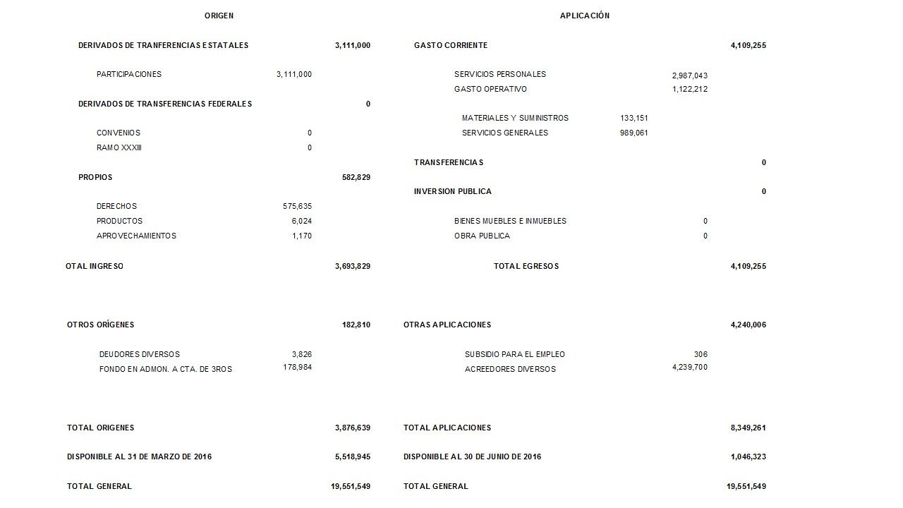

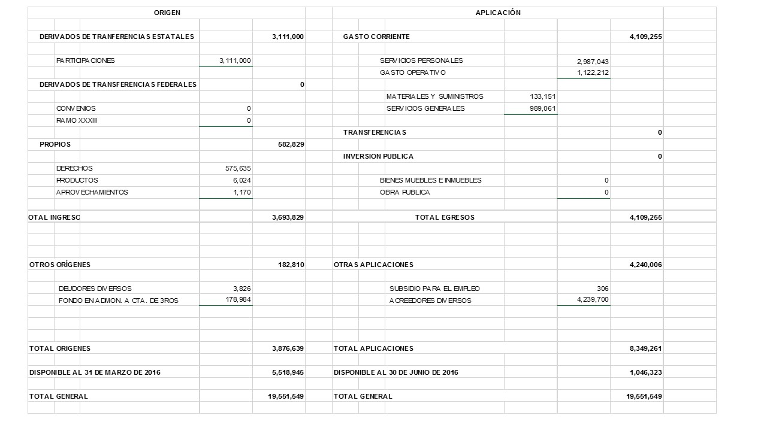

b) NOTAS DE MEMORIA (CUENTAS DE ORDEN)

El Colegio de Tlaxcala, A.C., no utiliza cuentas de orden para registrar movimientos de valores pues no afectan ni modifican el balance de la Institución; sin embargo, su incorporación en libros se hará en lo sucesivo con fines de recordatorio contable, de control y en general sobre los aspectos administrativos, o bien para consignar sus derechos o responsabilidades contingentes que puedan o no presentarse en el futuro.

c) NOTAS DE GESTIÓN ADMINISTRATIVA

EL COLEGIO DE TLAXCALA es una ASOCIACIÓN CIVIL, que recibe un subsidio por parte del Gobierno del Estado, por lo tanto en el ámbito del manejo de los recursos, su aplicación se somete a las leyes y códigos en la materia, así como a las reglas de Operación y Lineamientos Específicos de los programas en los que participa, los que a su vez son fiscalizados por la Contraloría del Ejecutivo y El Órgano de Fiscalización Superior; cuando se trata de recursos provenientes del Gobierno Estado; y por la Auditoria Superior de la Federación cuando se trata de recursos federales, además de que, al ser El Colegio una Asociación Civil que genera recursos propios se realizan auditorías internas, con la finalidad de cumplir cabalmente en materia de transparencia.
En esta entidad las Cuentas Públicas por los ejercicios 2011, 2012, 2013 y 2014 fueron aprobadas en el Pleno del H. Congreso del Estado de manera satisfactoria, trabajando para que en el ejercicio 2015 y el presente se proceda de la misma manera.

